( الخصوم )

يمكننا من خلال هذا الفصل التعرف على ...
- ماهو الخصم .
- انواع الخصوم .
- المعالجات المحاسبية للخصوم في حالات الشراء
- المعالجات المحاسبية للخصوم في حالات البيع
- امثلة توضيحية على الخصوم

الخصوم
تمنح الشركات الخصومات على مبيعاتها لتشجيع العملاء للاستمرار في التعامل معها ، الغاية من ذلك تحقيق المزيد من المبيعات، ولضمان اكثر قدر ممكن من الحصه التسويقية في ضل التنافس الشديد بين الاسواق المحلية والعالمية
ماهو الخصم : هو مقدار التخفيض الذي يطرأ على قيمة البضاعة المشتراة او المباعة ، بالاتفاق مع البائع والمشتري لإتمام الصفقة التجارية .

انواع الخصوم : تم تصنيف الخصم الى انواع حسب مفهومة واسباب منحة ، والمعالجات المحاسبية علية، الى ما يلي :
- الخصم التجاري
- الخصم النقدي
- خصم الكمية
اولا : الخصم التجاري : هو ذلك التخفيض أو النقص في ثمن السلعة والذي يمنح لأي مشتري بدون أي شرط مسبق، ويمنح فور تنفيذ الصفقة التجارية .
أسباب منح الخصم التجاري :
- جذب الزبائن في اسواق تنافسية .
- للتخلص من السلع بطيئة البيع في السوق .
- للتخلص من بعض السلع الموسمية القديمة .
- مواجه الكساد الاقتصادي في السوق .

المعالجة المحاسبية :
مقدار الخصم يظهر في فاتورة البيع فقط ( بالصافي ) ، من الجانب المحاسبي فلا يسجل الخصم لا في دفاتر البائع ولا في دفاتر المشتري، لان هذا الخصم لا يؤثر على حساب الارباح والخسائر وتثبت البضاعة بالسعر الفعلي بعد الخصم .

مثال:
- في 2022/2/2 باعت شـــــــركة الحياة بضـــــــاعة قدر ثمنها 10000 دينار نقدا إلى شـــــــركة السعادة , وقد منحت شركة الحياة خصـما بلا شـروط بنسـبة (5%) على مبيعاتها كونه من الزبائن الأساسيين .
- في 2022/2/3 باعت شـــركة الحياة بضـاعة إلى شـــركة الإخلاص على الحســـاب قدر ثمنها 3000 دينار, وقد منحه خصم بنسبة (3%) على مبيعاته في لحظة إتمام الصفقة التجارية
المطلوب/ تحديد نوع الخصم وقيمته ثم تسجيل القيود المحاسبية اللازمة؟

الحل / نوع الخصم: خصم تجاري

- الخصم الاول : 10000 X 5% = 500
صافي المبيعات للعملية الاولى = 10000 - 500 = 9500 دينار
- الخصم الثاني = 3000 X 3% = 90
صافي المبيعات للعملية الثانية = 3000 – 90 = 2910 دينار
المعالجة المحاسبية // دفاتر شركة الحياة
- 2/2/2022

9500 من ح/ الصندوق
9500 الى ح/ المبيعات
بيع بضاعة بخصم تجاري 5% الى شركة السعادة

- 3/2/2022
2910 من ح/ المدينون ( شركة الاخلاص)
2910 الى ح/ المبيعات
بيع بضاعة بخصم 3% الى شركة الاخلاص
ثانيا / الخصم النقدي : هو ذلك التخفيض أو النقص في ثمن السلعة والذي لا يمنح مشتري . بل للمشتري الذي يقوم بسداد ثمن البضاعة المشتراة على الحساب في فترة زمنية محددة ،وبالتالي فأن هذا من الخصوم مرهون بشرط ، وهو شرط تعجيل الدفع .
أسباب منح الخصم التجاري : من اجل تعجيل سداد ثمن البضاعة المباعة على الحساب من قبل العملاء .
المعالجة المحاسبية : مقدار الخصم يظهر في حسابات كل من البائع والمشتري ، فمقدار الخصم النقدي هو بمثابة مصروف فب دفاتر البائع ، وايراد في دفاتر المشتري ، ويسمى حساب الخصم النقدي في دفاتر البائع ( خصم المبيعات او خصم مسموح به ) اما في دفاتر المشتري فأن الخصم النقدي يسمى ( الخصم المكتسب ) .
مثال: في تاريخ 2021/6/1 باعت شــــركة (القدس) بضــــاعة قيمتها 2000 دينار لمحلات (زيد), وقد قدمت شركة القدس عرضا بمنح خصم بنسبة (5 %) في حال سدد المستحق نقدا في غضون 3 أيام علماً ان محلات زيد قد سددت المستحق عليها خلال 3 يوم . المطلوب/ تحديد نوع الخصم وقيمته ثم تسجيل القيود المحاسبية اللازمة؟

الحل / نوع الخصم : خصم نقدي
حساب الخصم النقدي = مبلغ المبيعات X نسبة الخصم
= 2000 X 5% = 100 دينار
القيود المحاسبية // في دفاتر شركة القدس
1- 1/6/2021
2000 من ح/ المدينون ( محلات زيد)
2000 الى ح/ المبيعات
بيع بضاعة الى محلات زيد
2- من ح/ مذكورين
1900 ح/ الصندوق
100 ح/ خصم مسموح به
2000 الى ح/ المدينون ( محلات زيد)
تحصيل المبلغ المستحق وتقديم خصم نقدي على المبيعات
ثالثا / خصم الكمية : هو ذلك التخفيض او النقص من ثمن السلعة والذي يمنح بشرط كميات محددة من البضاعة ، وهذا الخصم الذي يمنحه البائع الى المشتري كنسبة مئوية مرهونة بمستوى او كمية المبيعات المحددة مسبقا من قبل البائع .
أسباب منح خصم الكمية : ان السبب الاساسي متمثل في بيع اكبر قدر ممكن من البضاعة .
المعالجة المحاسبية لخصم الكمية : مقدار الخصم الذي يظهر في حسابات كل من البائع والمشتري ، فمقدار خصم الكمية هو بمثابة مصروف في دفاتر البائع ، وايراد في دفاتر المشتري ، ويسمى حساب الخصم في دفتر البائع (خصم كمية مسموح به ) وفي دفاتر المشتري فأن الخصم يسمى (خصم الكمية المكتسب ) .
مثال / ضمن السياسات البيعية لشركة الحسن التجارية فإنها تمنح خصما مرهونا بالكميات التالية :
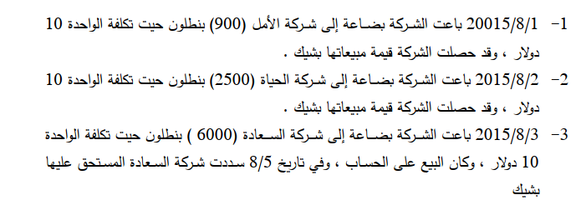
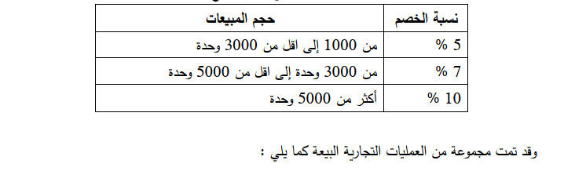
المطلوب/ تحديد نوع الخصم وقيمته ثم تسجيل القيود المحاسبية اللازمة؟
الحل// نوع الخصم : خصم كمية
- لا يوجد خصم الى شركة الامل وبالتالي يسجل قيد محاسبي ( 1/8/2015)
9000 من ح/ البنك
9000 الى ح/ المبيعات
بيع بضاعة الى شركة الامل بشيك

- منح خصم الى شركة الحياة بنسبة 5% ( 2/8/2015)
2500*10= 25000
25000 * 5% = 1250
25000- 1250 = 23750

من ح/ مذكورين
23750 ح/ البنك
1250 ح/ خصم كمية مسموح به
25000 الى ح/ المبيعات
بيع بضاعة الى شركة الحياة بخصم كمية 5%

- منح خصم الى شركة السعادة بنسبة 10% (3/8/2015)
6000*10= 60000
60000*10% = 6000
60000- 6000 = 54000

60000 من ح / المدينون
60000 الى ح/ المبيعات
بيع بضاعة الى شركة السعادة

من ح/ مذكورين
54000 ح/ البنك
6000 ح/ خصم كمية مسموح به
60000 الى ح/ المدينون
تحصيل المبلغ المستحق ومنح خصم كمية بنسبة 10%

